Министерство науки и высшего образования Российской Федерации
Федеральное государственное автономное образовательное учреждение высшего образования
«Национальный исследовательский университет ИТМО»

Факультет Программной инженерии и компьютерной техники

Программирование

Лабораторная работа № 3
Вариант № 135487

Выполнил:
Сандов Кирилл Алекссевич
Группа:
P3113
Проверил:
преподаватель практики Сорокин Роман Борисович

г. Санкт-Петербург
2022

Оглавление
Оглавление 2
Задание 3
Диаграмма классов модели 5
Исходный код программы 6
Результат работы программы 7
Заключение 9

Задание
Описание предметной области, по которой должна быть построена объектная модель:
Основное, что я стремился утаить, касалось вида трупов и еще нескольких деликатных вещей, которые, возможно, могли приоткрыть ужасную завесу тайны и дать объяснение, казалось бы, бессвязным и непостижимым событиям. Сразу после трагедии я как мог старался отвлечь внимание своих товарищей от всех этих несоответствий -- было проще, да и естественней, приписать все стихийной вспышке безумия в лагере Лейка. Эти чертовы горы могли хоть кого свести с ума, особенно здесь – в самом таинственном и пустынном месте на Земле. Вид трупов, и человечьих и собачьих, приводил в недоумение. Казалось, они погибли в борьбе, защищаясь от дьявольски жестокого нападения неведомых врагов, искалечивших и искромсавших их тела. Насколько мы могли судить, все они были либо задушены, либо разорваны на куски. Началось все, очевидно, с собак, вырвавшихся из ненадежного загончика, который пришлось городить на некотором расстоянии от лагеря из-за патологической неприязни животных к загадочным древним организмам. Однако все предосторожности оказались тщетными. Оставшись одни, они при первых яростных порывах ураганного ветра разнесли это хилое убежище – то ли их испугал ветер, то ли растревожил источаемый кошмарными тварями едкий запах.
Программа должна удовлетворять следующим требованиям:
- Доработанная модель должна соответствовать принципам SOLID.
- Программа должна содержать как минимум два интерфейса и один абстрактный класс (номенклатура должна быть согласована с преподавателем).
- В разработанных классах должны быть переопределены методы equals(), toString() и hashCode().
- Программа должна содержать как минимум один перечисляемый тип (enum).

Диаграмма классов модели
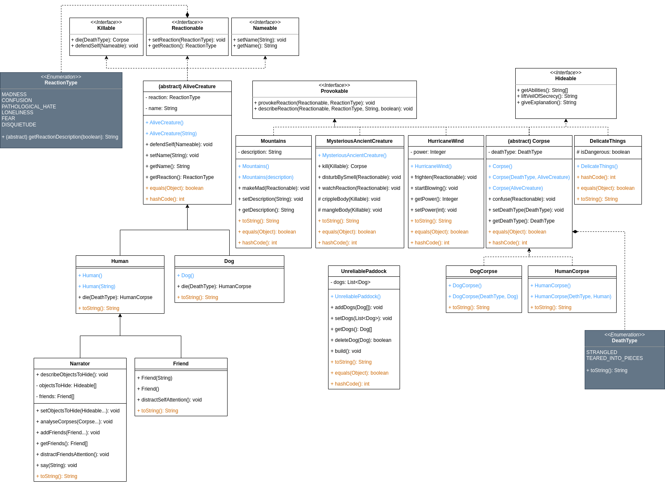
Рисунок 1 – «UML-диаграмма классов построенной объектной модели»

Исходный код программы
Ссылка на GitHub-репозиторий с реализацией:
https://github.com/amphyxs/vt-labas/tree/main/prog/sem-1/lab-3

Результат работы программы
Рассказчик говорит: "Основное, что я стремился утаить: Вид человечьих трупов, Вид собачьих трупов, Несколько деликатных вещей.
Они, возможно, могли: приоткрыть ужасную завесу тайны, дать объяснение бессвязным и непостижимым событиям"
Рассказчик старается отвлечь внимание своих товарищей от всех этих несоответствий
Товарищ рассказчика Джон теперь думает, что всё из-за стихийной вспышки безумия в лагере Лейка
Товарищ рассказчика Майк теперь думает, что всё из-за стихийной вспышки безумия в лагере Лейка
Товарищ рассказчика Сэм теперь думает, что всё из-за стихийной вспышки безумия в лагере Лейка
Чертовы горы сводят с ума: Любой человек
Вид человечьих трупов приводит в недоумение: Рассказчик
Вид собачьих трупов приводит в недоумение: Рассказчик
Загадочный древний организм калечит тело: Собаки
Загадочный древний организм кромсает тело: Собаки
Загадочный древний организм калечит тело: Люди
Загадочный древний организм кромсает тело: Люди
Рассказчик говорит: "Насколько мы могли судить, все эти трупы были убиты одним из следующих образов: задушен, разорван на куски"
Рассказчик начинает рассказывать предысторию
Загадочный древний организм вызывает патологическую неприязнь: Собаки
Ненадежный загончик пришлось городить на некотором расстоянии от лагеря
Ненадежный загончик открылся и в него посадили: Собаки
Рассказчик говорит: "Однако все предосторожности оказались тщетными"
Люди оставляют в одиночестве: Собаки
Ураганный ветер начинает свои первые яростные порывы
Ураганный ветер пугает: Собаки
Загадочный древний организм вызывает беспокойство: Собаки
Ненадежный загончик разрушен и из него вырвались: Собаки

Заключение
В результате выполнения данной лабораторной работы было изучено продвинутое применение ООП в Java. Во-первых, перед началом работы были изучены понятия абстракций, интерфейсов и перечислений в Java, а также вложенные и внутренние классы, элементы функционального программирования языка. Во-вторых, на основе этих знаний была спроектирована объектная модель, базированная на некотором тексте. Помимо отношений сущностей, было также выстроено их поведение. При проектировании были использованы принципы SOLID, а также избегались понятия из принципов STUPID. В результате была реализована программа, соответствующая данной модели, которая симулировала действия в данном тексте.

